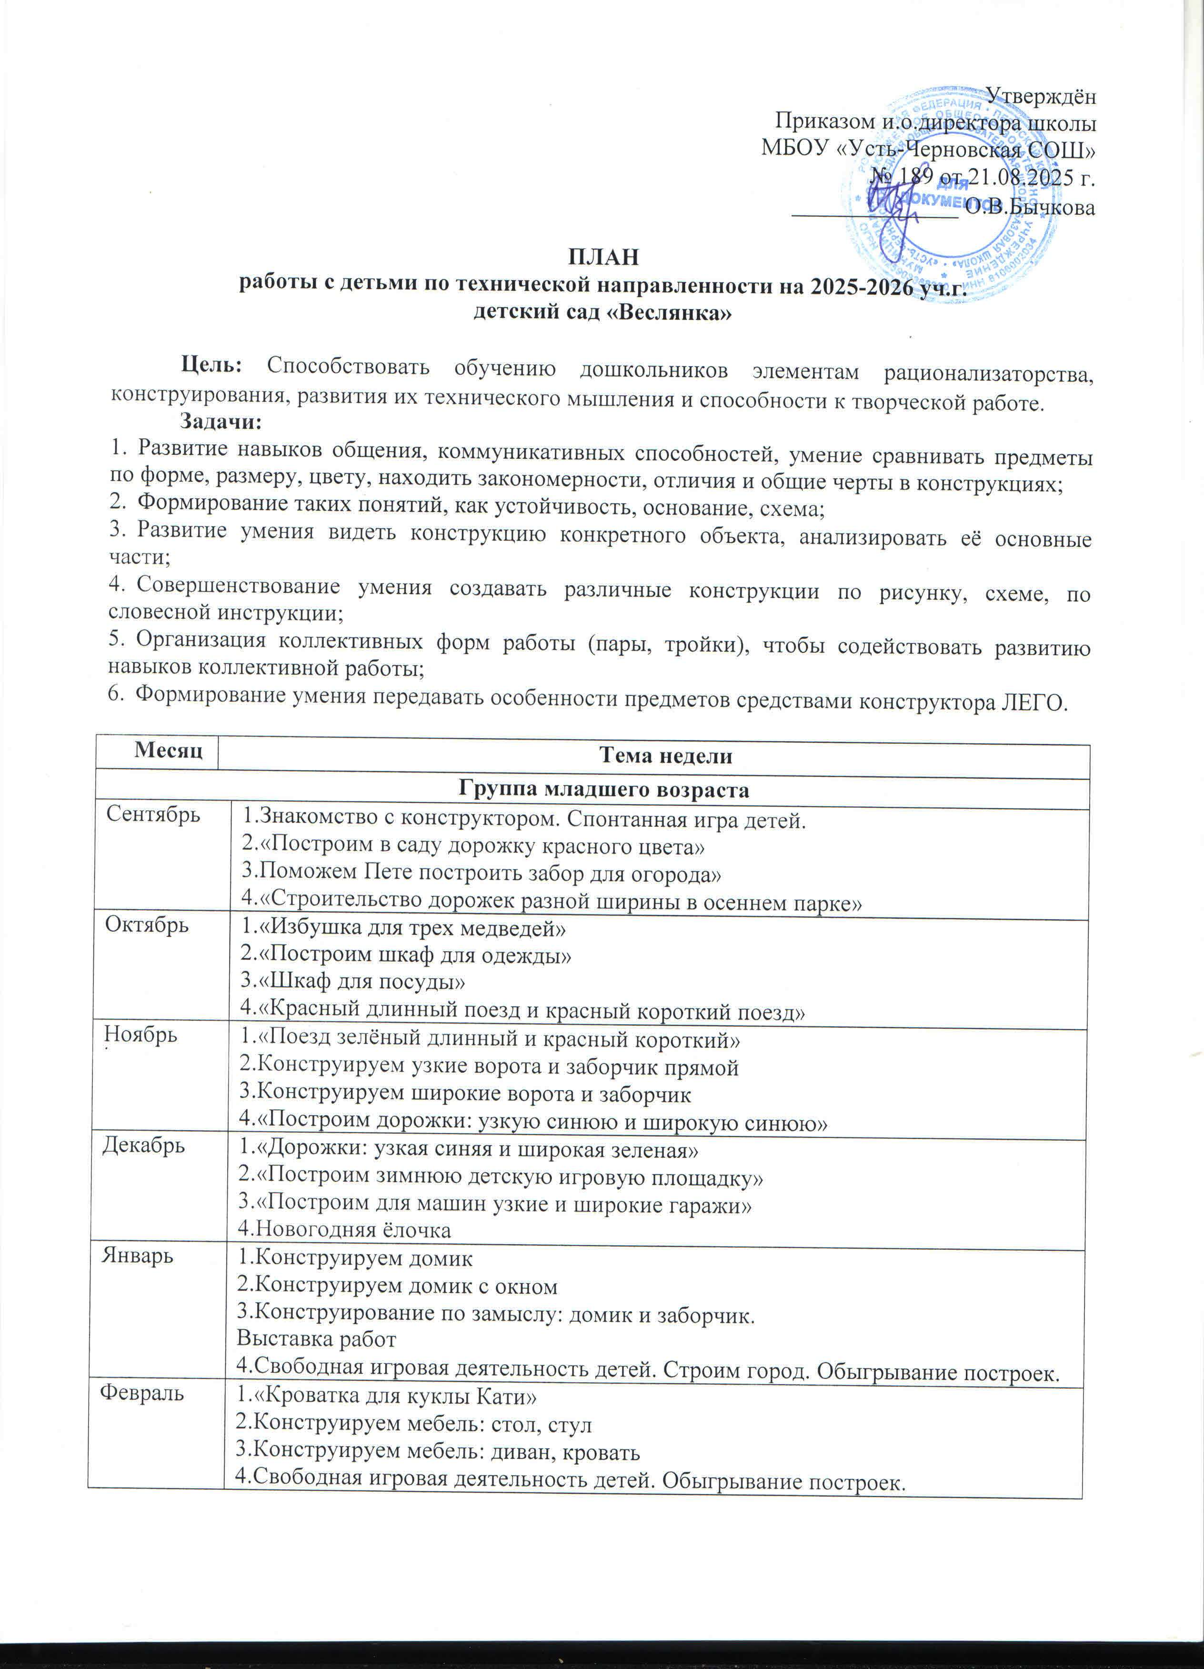

Утверждён
Приказом и.о.директора школы
МБОУ «Усть-Черновская СОШ»
№ 189 от 21.08.2025 г.
______________ О.В.Бычкова

ПЛАН
работы с детьми по технической направленности на 2025-2026 уч.г.
детский сад «Веслянка»

Цель: Способствовать обучению дошкольников элементам рационализаторства, конструирования, развития их технического мышления и способности к творческой работе.
Задачи:
- Развитие навыков общения, коммуникативных способностей, умение сравнивать предметы по форме, размеру, цвету, находить закономерности, отличия и общие черты в конструкциях;
- Формирование таких понятий, как устойчивость, основание, схема;
- Развитие умения видеть конструкцию конкретного объекта, анализировать её основные части;
- Совершенствование умения создавать различные конструкции по рисунку, схеме, по словесной инструкции;
- Организация коллективных форм работы (пары, тройки), чтобы содействовать развитию навыков коллективной работы;
- Формирование умения передавать особенности предметов средствами конструктора ЛЕГО.

Месяц | Тема недели
Группа младшего возраста
Сентябрь |  | 1.Знакомство с конструктором. Спонтанная игра детей.  2.«Построим в саду дорожку красного цвета»  3.Поможем Пете построить забор для огорода»  4.«Строительство дорожек разной ширины в осеннем парке»
Октябрь |  | 1.«Избушка для трех медведей»  2.«Построим шкаф для одежды»  3.«Шкаф для посуды»  4.«Красный длинный поезд и красный короткий поезд»
Ноябрь |  | 1.«Поезд зелёный длинный и красный короткий»  2.Конструируем узкие ворота и заборчик прямой  3.Конструируем широкие ворота и заборчик  4.«Построим дорожки: узкую синюю и широкую синюю»
Декабрь |  | 1.«Дорожки: узкая синяя и широкая зеленая»  2.«Построим зимнюю детскую игровую площадку»  3.«Построим для машин узкие и широкие гаражи»  4.Новогодняя ёлочка
Январь |  | 1.Конструируем домик  2.Конструируем домик с окном  3.Конструирование по замыслу: домик и заборчик.  Выставка работ  4.Свободная игровая деятельность детей. Строим город. Обыгрывание построек.
Февраль |  | 1.«Кроватка для куклы Кати»  2.Конструируем мебель: стол, стул  3.Конструируем мебель: диван, кровать  4.Свободная игровая деятельность детей. Обыгрывание построек.
Март |  | 1.Моделирование домашних животных: кошка  2.Моделирование домашних животных: собака  3.Моделирование домашних животных: лошадка  4.Моделирование домашних животных: цыплёнок
Апрель |  | 1.Моделирование домашних животных: курица  2.Объединение построек домик и домашние животные. Обыгрывание построек. Выставка работ  3.Конструирование легкового автомобиля  4.Конструирование грузового автомобиля
Май |  | 1.«Лесенка из кубиков одного цвета»  2.«Построим лесенку для башенки такого же цвета как башенка»  3.«Постройка широкой зеленой дороги для красных машин»  4.Выставка работ

Месяц | Тема недели
Группа среднего возраста
Сентябрь | 1.Конструирование по замыслу  2.Конструирование красивых ворот для «фруктового сада»  3.Осенний лес  4.Грибная полянка
Октябрь | 1.Моделирование фигур людей – «Я и мой друг»  2.«Построим обувной магазин»  3.«За лесом у речки гуляют овечки…»  4.«Дом, в котором мы живем...»
Ноябрь | 1.«Поезд зеленый длинный и красный короткий»  2.«Мы едем, едем, едем…»  3.Конструируем широкие ворота и заборчик  4.«Построим дорожки: узкую синюю и широкую синюю»
Декабрь | 1.«Дорожки: узкая синяя и широкая зеленая»  2.Птичка «снегирь»  3.«Построим для машин узкие и широкие гаражи»  4.Ёлочные игрушки
Январь | 1.Конструируем домик  2.Конструируем домик с окном  3.Конструирование по замыслу: домик и заборчик. Выставка работ  4.Свободная игровая деятельность детей. Строим город. Обыгрывание построек.
Февраль | 1.Грузовая машина с прицепом  2.Конструируем мебель: стол, стул  3.Военная техника (самолёт)  4.Свободная игровая деятельность детей. Обыгрывание построек.
Март | 1.Моделирование домашних животных: кошка  2.Моделирование домашних животных: собака  3.Моделирование домашних животных: лошадка  4.Моделирование домашних животных: цыплёнок
Апрель | 1.Моделирование домашних животных: курица  2.Объединение построек домик и домашние животные. Обыгрывание построек. Выставка работ  3.Конструирование легкового автомобиля  4.Конструирование грузового автомобиля
Май | 1.Встречаем птиц  2.«Рыбка плавает в водичке»  3.«Мой папа – фермер»  4.Выставка работ

Месяц | Тема недели
Группа старшего возраста
Сентябрь | 1.Конструирование по замыслу  2.Конструирование фруктов  3.Конструирование легкового автомобиля  4.Учимся читать схему. Конструирование легкового автомобиля  по схеме
Октябрь | 1.Конструирование грузового автомобиля  2.Строим гараж для машин. Обыгрывание построек.  Выставка работ  3.Моделируем деревья по схеме: ёлочка, березка, сосна  4.Моделируем деревья по схеме: ёлочка, березка, сосна
Ноябрь | 1.Конструирование фигуры человека. Мальчик  2.Конструирование фигуры человека. Девочка  3.Свободная игровая деятельность детей. Развивающие игры с использованием конструктора  4.Конструируем персонажей сказки
Декабрь | 1.Конструируем персонажей сказки  2.Конструирование пирамиды одного цвета  3.Конструирование пирамиды двух цветов  4.Моделируем новогоднюю ёлочку. Делаем новогоднюю игрушку
Январь | 1.Учимся строить объёмный домик  2.Зоопарк. Моделируем диких животных  3.Зоопарк. Моделируем диких животных по схеме. Строим вольеры для животных  4.Конструируем нужные вещи: ваза
Февраль | 1.Конструируем нужные вещи: подсвечник  2.Конструируем нужные вещи: колокольчик. Выставка работ  3.Конструирование самолёта  4.Подарок для мамы. Моделируем цветок
Март | 1.Подарок для мамы. Моделируем цветок. Выставка работ  2.Конструирование самолёта по схеме  3.Конструирование вертолёта  4.Конструирование военной техники: машина
Апрель | 1.Конструирование военной техники: танк  2.Конструирование военной техники. Выставка работ  3.Конструирование «Мой любимый детский сад»  4.Конструирование «Мой любимый детский сад». Обыгрывание построек
Май | 1.Конструирование лесенки разной высоты  2.Конструирование кораблика  3.Конструирование кораблика с парусом  4.Выставка работ

